北京林业大学物理学Ⅱ试卷（四）答案
一、填空
- 温度为27℃时,1克氦气分子的内能为935J。
- 两个载有相等电流的圆线圈一个处于水平位置，一个处于竖直位置，如图示.在圆心处的磁感应强度为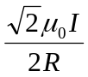。
- 真空管的线度为10⁻²m，压强1.33×10⁻³Pa。设空气分子的有效直径为3×10⁻¹⁰m， 则27℃时单位体积内的空气分子数为__3.2×10¹⁷/m, 平均自由程为_10⁻²m，平均碰撞次数为_4.68_×10⁴。
- 白光垂直照射到空气中一折射率为1.33的肥皂膜上，得到反射光干涉条纹加强的光波波长为674nm。 则肥皂膜的厚度为 380nm 。
- 单色光垂直照射每厘米刻有6000条刻痕的光栅，测得第一级明纹的偏角为20°；若换上一单缝，第一级明纹的偏角为3°。则单缝的宽度为0.016mm（sin20°=0.3420,sin3°=0.0523）。
- 三根长直载流导线、、平行地置于同一平面内，分别载有稳恒电流、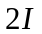、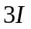， 电流流向如图所示。导线与的距离为，若使导线受力为零，则导线与之间的距离应为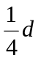。
- 质量为0.10kg的物体沿x轴作简谐振动。振幅为0.040m，周期为4.0s, t=0时位移x0=0.020m,且朝x轴负方向运动。则初相为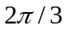，运动方程为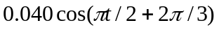； t=1.0s时物体的位移为－0.035m ，这时物体所受的力为0.017N；t=0后物体第一次到达x =0.020m的时间为2s，第一次和第二次经过x=0.020m处的时间间隔为（4/3）s。
- 一质量为1.25kg的粒子以100eV的动能在运动。若不考虑相对论效应，与运动粒子相联系的物质波的频率是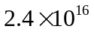Hz。
- 1摩尔理想气体，在温度为T时，经历可逆等温过程，体积从0.040立方米压缩0.020立方米。气体的熵变为 -Rln2 。
- 光由__光疏__媒质射向_光密___媒质，___反射__光将发生半波损失。
- 一束光由光强均为的自然光和线偏振光混合而成，该光通过一偏振片，当以光的传播方向为轴转动偏振片时，从偏振片出射的最大光强为的 1.5倍，最小光强为的_0.5_倍。当偏振片的偏振化方向与入射光中线偏振光的振动方向的夹角为45度时，出射光强恰为。（不考虑偏振片对光的吸收）
- 均匀磁场限制在一个半径为20cm的圆柱形空间内，一正方形导线框OABCO如图所示放置，导线框的总电阻为8Ω，今若磁场变化率dB/dt=2/π T·s-1，则电动势ε_{AOC}= 0 ；电势差U_{OA}= -0.005V ；电动势ε_{BC}= -0.01V 。
- 在单缝夫琅和费衍射实验中波长为的单色光垂直入射到单缝上．对应于衍射角为30°的方向上，若单缝处波面可分成 3个半波带，则缝宽度ａ等于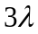。
- 如果不同质量的两种粒子，其德布罗意波长相同，则这两种粒子的动量相同。
- 如图所示，在边长为a的正方形平面的中垂线上，距中心O点1/2a处，有一电量为q的正点电荷，则通过该平面的电场强度通量为 q/6ε_{o}
- 如图表示的两个卡诺循环，第一个沿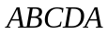进行，第二个沿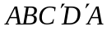进行，这两个循环的效率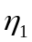和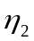的关系是=，这两个循环所作的净功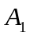和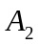的关系是<。
二.选择
1.D 2.D 3.A 4.A 5.C
三.计算
1. 可逆等温:
……………………5分
对外所做的功和吸收的热量均为：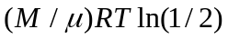……………………… ..3分
可逆绝热: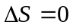, ………………………..2分
吸收的热量为0：
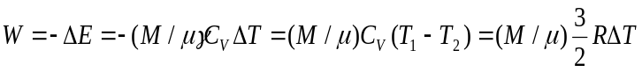……………………5分
2. 根据电流强度的定义，单位时间通过导体横截面的电量，长直带电线沿其长度方向运动相当于电流：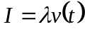 ……………………… ..1分
长直电流在正方形内距电流r处的磁感应强度为：
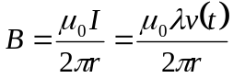 ……………………… ..3分
取高为a、宽为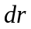的小矩形，其元磁通为：
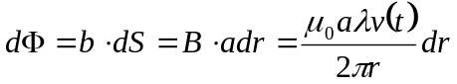…………………… ..3分
则正方形圈内的磁通量为：
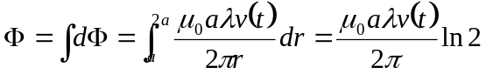…… ..3分
根据法拉第电磁感应定律，有：
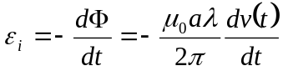 ……………………… ..3分
电流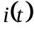的大小则为：
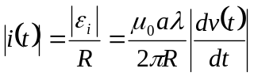 ……………………… . 2分

